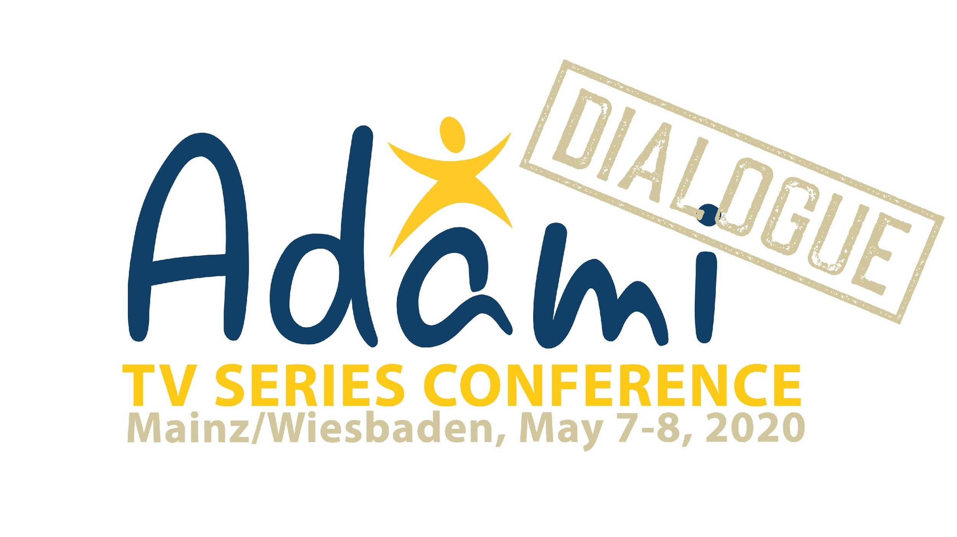

- Kontakt: Philomena Grassl philo.grassl@adamimediaprize.eu Tiflis, Georgien +995555122331

- !!Achtung!!: Wegen der COVID-19 Epidemie wird die Konferenz gegebenenfalls verschoben, Einreichungen werden aber jetzt aufgenommen!

- Pressemitteilung
- Open Call für ADAMI Dialog Serien Konferenz am 7. und 8. Mai in Mainz/Wiesbaden

Der ADAMI Medienpreis für Kulturelle Vielfalt in Osteuropa lädt Fernsehsender, unabhängige Kreativ-Studios und Online-Serien aus den sechs Ländern der östlichen Partnerschaft sowie der EU ein, um an der zweitägigen ADAMI Dialog Serien Konferenz teilzunehmen. Die Tagung findet am 7. und 8. Mai im Sendezentrum des ZDF in Mainz statt.

Die Konferenz wird in Partnerschaft mit dem goEast Festival für Mittel- und Osteuropäischen Film in Wiesbaden organisiert, und am Festival werden einige ausgewählte Serien aus den Ländern der östlichen Partnerschaft präsentiert werden. Die Konferenzteilnehmer haben die Möglichkeit, an Veranstaltungen des Festivals teilzunehmen.

Pro Serie werden zwei Teilnehmer*innen eingeladen: Ein Produktionsleiter des Fernsehsenders, der die Serie ausstrahlt, und ein Mitglied des kreativen Teams (Drehbuchautor*in, Regisseur*in oder Produzent*in). Bei der Konferenz werden alle Teilnehmer*innen ihre Serie vorstellen, und es wird auch Gelegenheit für One-to-one Gespräche geben, um den Austausch zu vertiefen und über zukünftige Zusammenarbeiten zu sprechen. Die Arbeitssprache der Konferenz ist Englisch.

Einreichungen sind möglich bis 23. März 2020, mehr Information unter folgendem Link:
https://www.adamimediaprize.eu/adami-dialogue-mainzwiesbaden

Die ADAMI Dialog Serienkonferenz wird in Zusammenarbeit mit Seriencamp München und dem Film Festival Köln, sowie mit dem Partnerschafts-Programm der Europäischen Rundfunk-Union organisiert.

